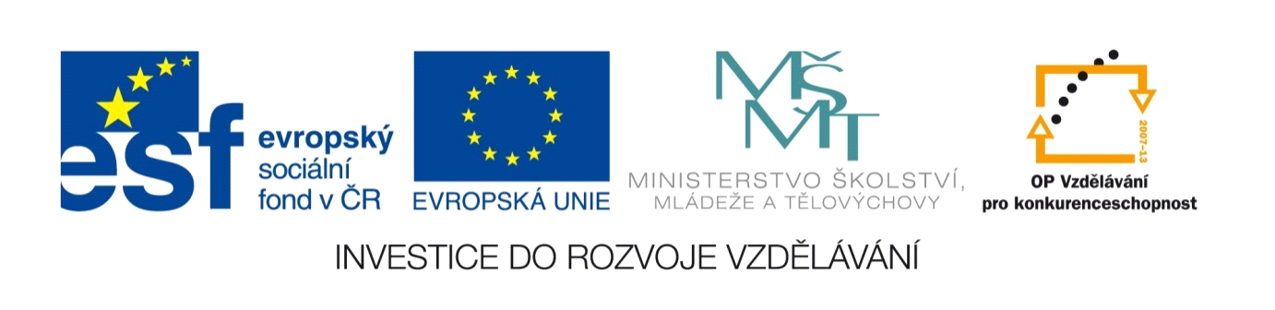

Název projektu: | ZŠ Háj ve Slezsku – Modernizujeme školu
Číslo projektu: | CZ.1.07/1.4.00/21.3459
Oblast podpory: | Zlepšení podmínek pro vzdělávání na základních školách  Vzdělávání pro konkurenceschopnost  č. výzvy 21, prior. osa 7.1. Počáteční vzdělávání

Výuková oblast: | Člověk a příroda
Název materiálu: | VY_32_INOVACE_197
Ročník: | 8.
Sada: | Zeměpis
Druh: | Písemné opakování
Autor: | Mgr. Nikola Žolnová
Název: | Česká republika – přírodní podmínky České republiky

Anotace: | Toto písemné opakování slouží k prověření znalostí z oblasti České republiky (povrch, vodstvo, podnebí, půdy, biota, ochrana přírody a krajiny).
Datum vytvoření: | 26. 3. 2013
Datum ověření: | 3. 4. 2013


Písemné opakování
ČESKÁ REPULIKA
přírodní podmínky

1. Napiš, vše co víš o rybnících. Uveď 3 příklady rybníků a zaznač je do mapy.

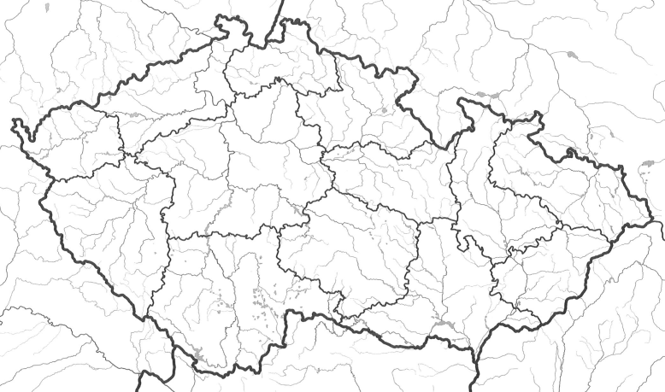

2. Jak se nazývá místo v ČR, kde jsou:

nejvyšší roční srážky | nejnižší roční teplota
Obr. 1

3. Vypočítej průměrnou denní teplotu.

V sobotu byla mlha a foukal silný vítr. Petr měl zjistit průměrnou denní teplotu. Když se podíval na teploměr v 7:00, bylo 6°C. V 14:00 byla teplota o 2°C nižší než v 7:00. Naposledy se podíval na teploměr v 21:00 a rtuť teploměru se zastavila na 7°C. Jaká byla průměrná denní teplota v sobotu?

4. Vysvětli pojmy:
BIOSFÉRA - __________________________________________________________________________________
EKOSYSTÉM - _______________________________________________________________________________
DEVASTOVANÁ KRAJINA - ___________________________________________________________________

5. Co znamená zkratka CHKO? Vyjmenuj 4 CHKO v ČR a zaznač je do mapy.

Mmmmmmmmmmm

Mmmmmmmmmmmm

6. Jak se nazývá nejvyšší vrchol
Čech?
Obr. 2

Písemné opakování
ČESKÁ REPULIKA
přírodní podmínky

1. Napiš, vše co víš o jezerech. Uveď 3 příklady jezer a zaznač je do mapy.

2. Jak se nazývá místo v ČR, kde jsou:

nejnižší roční srážky | nejvyšší roční teplota
Obr. 3

3. Vypočítej průměrnou denní teplotu.

V pondělí byla mlha a foukal slabý vítr. Anna měla zjistit průměrnou denní teplotu. Když se podívala na teploměr v 7:00, bylo 8°C. V 14:00 byla teplota o 5°C vyšší než v 21:00. Naposledy se na teploměr podívala v 21:00 a rtuť teploměru byla na 9°C. Jaká byla průměrná denní teplota v pondělí?

4. Vysvětli pojmy:
PEDOSFÉRA - ________________________________________________________________________________
SPOLEČENSTVO - ____________________________________________________________________________
KULTURNÍ KRAJINA - ________________________________________________________________________

5. Co znamená zkratka NP? Vyjmenuj 4 NP v ČR a zaznač je do mapy.

Mmmmmmmmmmm

Mmmmmmmmmmmm

6. Jak se nazývá nejvyšší vrchol
Moravy?
Obr. 4

Použité zdroje

Obr. Glóbus
klipart – Microsoft Office Word 2010 – www.office.microsoft.com

Obr. 1 - 4
GÖTZ, Antonín a Vít JANČÁK. Česká republika: Obrysová příruční mapa. Praha: Česká geografická společnost, 1993.

Obr. 1 - 4
úprava autor

